Министерство Образования и Науки Кыргызской Республики

Кыргызский Государственный Технический Университет

Им. И. Раззакова

Факультет Информационных Технологий

**Пояснительная записка**

Тема: Электронный Ассистент Академического Советника

Группа: ИВТ-1-18

Студент: Баякеев Рустам

Бишкек 2022

Оглавление

Введение 3

Глава 1: Обзор и анализ 6

1.1. Анализ области темы 6

1.2. Функции системы 8

1.2.1. Основные функции. 8

1.2.2. Подсистемы и их функции 8

1.3. Обзор существующих систем. 12

1.3.1. Google Classroom 12

1.3.2. Moodle 14

1.3.3. WebTutor 15

1.3.4. Выводы 16

1.4. Постановка задач 17

1.4.1. Аккаунт пользователя. 17

1.4.2. Подсистема календаря событий. 19

1.4.3. Подсистема уведомлений 20

1.4.4. Подсистема регистрационного расчета 20

1.4.5. Основной алгоритм системы 20

Глава 2: Разработка Электронного Ассистента Академического Советника 22

# Введение

Наблюдая за цифровизацией современного общества, связей внутри общества, рабочего процесса или учебного процесса, начинает казаться что из классического формата взаимосвязи между людьми остались лишь рудименты, конечно, я не говорю о работе, где требуется взаимодействие между людьми лицом к лицу, тем не менее, цифровизация взаимосвязей данного типа будет не лишней, и станет даже очень полезной, сохранит много времени.

Основной целью моей ВКР является реализация «Электронный Ассистент Академического Советника». Несмотря на название, Ассистент будет включать в себя не только инструменты для академического советника, а также полезный функционал для студентов. Одной из целей моей работы является повысить уровень коммуникации между Студентом и Академическим советником.

Исходя из вышеперечисленного можно сделать какие-то выводы. Мою работу несмотря на название, можно будет позиционировать как систему, а система под собой представляет взаимосвязь между чем-либо, ну и конечно же взаимосвязь подсистем образующих единое целое.  
Из этого можно сделать вывод, что свою работу я буду представлять и разрабатывать как общую систему состоящую из отдельны подсистем, это может дать большое преимущество в будущем, особенно в том случае если эту систему кто-то захочет дополнить новым элементом (подсистемой).  
Системы бывают разных видов, встроенные, программно-насыщенные, вычислительно-ориентированные, в моем случае система будет опираться на основу от «Программно-насыщенной системы», у каждой системы есть свои приоритеты опираясь на общую базовую характеристики всех систем в целом, а именно Цель, Функции, Входы, Обработка, Выходы, Временные характеристики, Оборудование и Типы пользователей которые должны быть в этой системе.

Теперь вернемся к главными принципами программно-насыщенной системы:

* Целью такой системы считается работа с данными, в том числе это могут быть как большие массивы данных, итогом должно стать либо постоянное поддержание какого-либо решения, либо приобретение какого-либо знания.
* Система в основном выполняет транзакционные функции.
* В качестве входной информации должны быть информация или объекты.
* Непосредственно в обработке должны участвовать как манипуляция с данными, так и графический интерфейс пользователя, и данные должны обмениваться по сети.
* Временные характеристики у этого вида системы очень вариативные, в моем случае я выбрал реальное время.
* В качестве оборудования обычно выступает клиент-серверная архитектура.
* В качестве пользователей выступают руководители и персонал либо же подчиненные, или под ответственные группы.

Поговорим об «Ассистенте». Если рассматривать данное понятие, не опираясь на слово «Электронный», то мы увидим следующие определения в интернете:

1. Помощник какого-либо научного деятеля высокого ранга.
2. Или самая младшая должность в Высших Учебных Заведениях.

Отчасти это определение подходит к сути моей ВКР, но все же это Электронный Ассистент, поэтому давайте попробуем понять какие функции, и вообще в целом, что из себя должен представлять Электронный Ассистент.

Если мы обратимся к поисковой системе Google, она нам выдаст в первую очередь информацию о «Виртуальном ассистенте», и почитав статьи о виртуальных ассистентах мы сразу же поймем, о чем идет речь, а именно о так называемых агентах, с которыми знаком почти каждый человек, ведь агент есть даже в вашем телефоне, в качестве примеров будут показаны агенты в лице «Google Ассистент», «Siri», «Алиса» и т.п... Эти виртуальные ассистенты в действительности можно назвать агентами, т.к. они выполняют просто колоссальный объем требований, думаю это определение если и подходит к моей системе, то только в словах «Виртуальный» или в том плане, что он выполняет различного рода запросы внутри подсистем и системы в целом.

Читая больше информации, в итоге мы придем к такому определению как «Виртуальный цифровой помощник» его так же упоминают как VDA (от англ. Virtual Digital Assistant). Что же представляет собой VDA? Как говорит нам источник, VDA – в большинстве случаев, выполнен в виде веб-сервиса или приложения, как для персональных компьютеров и ноутбуков, так и для более компактных смартфонов. Почти всегда VDA является по сути, некой формой секретаря, который решает следующие проблемы:

* Планирование графика.
* Организация повседневных дел или их выполнение.

Снова определение подходит к моей работе частично, но отмечу что все же, эти определения в какой-то степени подходят для описания моей работы, и соответственно можно сделать логическое заключение о том что в целом, часть функций ассистента/помощника не сделают его менее помощником или ассистентом.  
В заключении введения хочу отметить, что цифровизация даже небольшой части большой системы, а это ускорение внутренних процессов и без сомнений, это так же и толчок к необратимому развитию всей инфраструктуры нашего с вами Высшего Учебного Заведения.

# Глава 1: Обзор и анализ

## Анализ области темы

Как было описано в ведении, тема моей ВКР - Электронный Ассистент Академического Советника. Который представляет собой систему, а точнее подсистему АОС, которая отвечает за автоматизации процесса взаимодействий, между Академическим советником и Студентом, и эта подсистема предназначена для следующих целей:

* По возможности интеграция с имеющейся системой автоматизации AVN.
* Повышение осведомленности, как студентов о своей успеваемости, так и академических советников, о ситуации со студентами и группами в целом.
* Экономия времени академических советников, посредством уменьшения количества задаваемых вопросов и взаимодействием с системой вместо отдельного, персонального взаимодействия со студентом.
* Усовершенствование имеющейся базы данных, и развитие проекта в независимом направлении, в последствии доработка и полный переход на эту систему.

Большинство таких подсистем, включают в себя следующий функционал:

* Личный кабинет.
* Система наглядного контроля успеваемости студентов. Эта система предназначена для анализа успеваемости каждого студента, а так же анализ успеваемости группы.
* Система обязательно должна иметь встроенный поиск, какой-либо информации.
* Система должна нести полезную информационную нагрузку
* Должна предупреждать академических советников о возможных проблемных ситуациях.
* Должна помогать студентам путем информирования их о возможных проблемных ситуациях, а также помогать упростить усваивание определенного рода информации.
* Так же часто встречаются системы, в которых имеется календарь событий.
* Новостная лента тоже встречается достаточно часто.
* И конечно же, уведомлять пользователей в случае надобности.

В последнее время можно заметить системы автоматизации процессов почти во всех отраслях начиная от тяжелой промышленности до малого бизнеса. Так же это не обошло и образовательный сектор, на рынке множество примеров систем разного рода направления, и все они выполняют почти схожие функции, но к ним мы вернемся позже.

В заключении хочу добавить, что учебный процесс как показывает практика, бывает достаточно непредсказуем, и для того, чтобы избежать некоторых неожиданностей, вводятся системы информирования и автоматизации процессов. Так же хочется отметить, что человеческий фактор остается и будет оставаться еще очень долгое время, в связи с неприспособленностью людей к такому быстрому развитию информационных технологий, а также восприятия в серьёз данного рода систем. Может показаться что студенту и так может быть известны, различного рода ситуации с его успеваемостью, но мы пойдем иным путем и не будем обращать на такие мнения внимания, т.к. это не то, что нам нужно, мы за развитие IT-индустрии, и далее в данном изложении будем описаться на принцип «Осведомлен – вооружен».

## Функции системы

### Основные функции.

* Сбор имеющихся данных.

В качестве примера представим, что у нас уже есть база данных со всеми данными студентов, с их успеваемостью, с данными о их зарегистрированных предметах и т.п. и эта система должна собирать такие данные, в непрерывном режиме. Это необходимо для постоянной точности выходных данных.

* Анализ собранных данных.

Далее по уже имеющимся данным система должна проводить нужный, определенный заранее расчет, для формирования выходных данных.

* Внесение новых данных в БД

После совершения анализа и расчета по данным, система внесет результаты вычислений в БД, это делается для сохранности данных и более удобному их выводу, несмотря на данное решение, имеют место быть так же данные без внесения в БД, но обычно, такие данные не статичны и постоянно изменяются, примером может стать вывод времени.

* Вывод информации

Из БД берется информация и выводится в нужном представлении непосредственно в подготовленный для этого интерфейс. Данные могут быть любого типа, все зависит от инструментов, с которыми ведется работа.

### Подсистемы и их функции

* Подсистема профилей.

Т.к. система работает с большим массивом данных, необходимо эти данные привязывать к определенным пользователям. В случае моей ВКР, пользователи будут делиться по ролям, в нашем случае будет 3 типа пользователей:

1. Администратор система – этой ролью будет обладать доверенное лицо, способное в случае чего конфигурироваться всю систему или ее подсистемы, добавлять пользователей.
2. Академический советник – основная роль в системе, создатель событий, новостей кафедры, уведомлений и наблюдатель за ситуацией в группах и успеваемостью студентов в целом.
3. Студент – вторая основная роль в системе, может только дополнять свой профиль, читать новости, просматривать предстоящие события и получать уведомления от академического советника.

В соответствии с ролями будет определяться отображаемая информация.

* Подсистема контроля успеваемости.

В данной системе будет производиться анализ успеваемости студентов, и успеваемость всей группы в целом. Информация будет выводиться в дружелюбном виде, посредством адаптивных таблиц. Для пользователей с ролью академ. советника, в списке будет отображаться студент или группа, его основные, важные данные, и проблемы с успеваемостью, а именно, задолженности, недостаток баллов, и неоплаченные в срок кредиты. Критические моменты будут выделяться, и иметь кнопку отправки студенту уведомления. Для пользователей с ролью студент, будет отображаться так же таблица, только уже в более развернутом формате и о его успеваемости по каждому предмету отдельно. В кабинет каждого пользователя, будут контактные данные в виде E-Mail и номера мобильного телефона, так же можно будет добавить дополнительное поле для других контактных данных.

* Подсистема уведомлений.

Как было сказано ранее, в таблицах будут указываться критические моменты, снова представим ситуацию, допустим у студента за неделю до начала модулей, все еще не оплачена частичная или полная сумма контракта, в этом случае за неделю до модулей, система создает поле в таблице уведомлений, о том что у такого-то студента есть долг, и у студента это уведомление появляется в разделе уведомлений, академическому советнику уведомление не будет приходить, у него эта информация будет отображаться на главном экране, и лишь в случае если студент все еще не оплатил контракт, у академического советника появится кнопка о критическом уведомлении студента, или же академ. советник сможет связаться с ним перейдя в профиль студента и взяв оттуда нужные контактные данные. Доступ к критическим уведомлениям появится, условно, за 3 дня до начала модулей. Т.е. у нас есть данные о оплате студентом зарегистрированных кредитов, и соответственно, чтобы узнать сколько осталось оплатить студенту достаточно просто уже оплаченную сумму, вычесть из общей суммы зарегистрированных кредитов. Звучит очень просто, но на расчете дело не заканчивается, система должна занести эти данные в свои таблицы БД, допустим она будет называться «notifications», чтобы после можно было их вывести. Итак, у нас имеются данные о том, что какой-то студент не оплатил контракт и до начала модулей осталось условно неделя, система анализирую данные понимает, что что-то не так, и рассылает уведомления как студенту, так и академическому советнику о том, что срок оплаты уже почти подошел, и студенту стоит поторопиться, а академическому советнику эти данные могут быть полезны.

* Календарь событий

Чтобы предыдущий пункт работал, ему необходимо брать данные о времени, а их можно взять напрямую из базы данных, но для улучшения функциональности системы, в большинстве схожих систем вводятся такие инструменты как «Event Calendar», т.е. Календарь событий, как академ. советникам, так и студентам, этот календарь будет полезен. На нем они смогут увидеть все предстоящие события, время открытого или закрытого доступа к AVN, включая модули, праздники, сессию, расписание семестров и т.п.  
Календарь или таблица с данными о времени, необходимы в обязательном порядке.

* Новостная подсистема

Чтобы не уведомлять каждого студента отдельно каком-то внеплановом событии или держать в курсе подачи необходимых документов и т.п., во многих системах имеются новостные панели, в них обычно сообщается внеплановая дополнительная информация. В моем же случае данная подсистема будет выполнять схожие действия, надеюсь получится даже реализовать прикрепление к новости документа.

* Подсистема регистрационного расчета (для студентов)

Часто случается, что студент из-за неведения ситуации, в итоге оказывается в неприятном положении при регистрации «как он рассчитывал», подсистема регистрационного расчета должна будет устранить этот фактор риска.  
В ней так же будут браться данные уже по имеющимся кредитам, и по тем предметам которые идут по учебному плану и сравниваться, таким образом допустим студент имеющий задолженность на втором курсе, будет иметь недостающее количество кредитов, соответственно система этот факт обнаружит, и покажет студенту какой у него недобор кредитов, и предложит на выбор зарегистрировать в качестве дополнительных предметов, предметы которых у этого студента нет в базе данных, или есть, но уже с просроченным сроком сдачи.

С основными функциями системы и ее подсистем мы ознакомились, теперь переходим к следующей главе, где сравним со схожими системами.

## Обзор существующих систем.

Т.к. существующие системы в основном узко специализированные и представляют собой продукты, спроектированные под определенный формат учебного заведения, схожие системы будет достаточно проблематично найти.   
Т.к. моя работа достаточно узконаправленная, сравнение я буду проводить с подсистемами систем по организации учебного процесса.

### Google Classroom



(рис. 1)  
Главное окно Google Classroom

Начнем с самого популярного и известного сервиса, и это Google Classroom, он является бесплатным, и для его использования требуется лишь аккаунт Google. Он выполнена как веб-сервис, цель которого упрощение распространения информации и ее определение оценки ее усваивания. Основным преимуществом данной системы является ее независимость, и бесплатное распространение файлов, т.е. за место на сервере не нужно платить. Но нас больше интересуют нужные нам функции, и первой из них будут аккаунты.

- Аккаунты в данной системе реализованы очень просто, любой пользователь может как студентом, так и преподавателем, для входа в систему требуется всего лишь аккаунт почтовой системы Google Mail. Да это очень удобно, но эта система общедоступная и не может называться узкоспециализированной. Поэтому мы продолжим.

- Уведомления приходят во время публикации задания, и снова это не совсем то, что нам нужно, но тем не менее мы можем заметить, что как я и написал ранее уведомления, напрямую связаны с данными о курсах студента, и временем, соответственно может возникнуть вопрос, а есть ли в этой системе календарь?

- Действительно в этой системе есть календарь, но это календарь всей системы Google, к которой привязан ваш аккаунт. Т.е. вперемешку с отмеченными в календаре днями рождений, добавится информация, опубликованная преподавателем. Это можно отнести как к плюсу, так и к минусу. К плюсу за то, что все в одном календаре, а к минусу, информационная нагрузка на человека, в свободное от занятий время.

- Новостной ленты как таковой тут нет, но есть лента курса, куда выкладываются посты с заданиями или информацией по курсу. С натяжкой, но все же можно назвать это новостью, особенно когда она еще и приходит в качестве уведомления.

- Контроль успеваемости реализован достаточно хорошо, но за успеваемостью могут следить только преподаватели курса, т.е. несмотря на то, что информации по успеваемости больше, но т.к. моя работа, узконаправленная мне, будет нужна информация о всех подконтрольных группах.

### Moodle

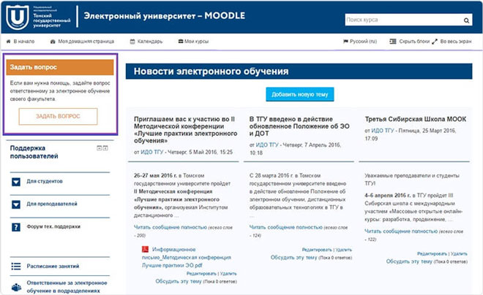

(рис. 2)  
Главная страница интерфейса Moodle

Перейдем к более продвинутой системе по автоматизации учебного процесса, точнее можно сказать, система для полного перехода на онлайн обучение, и это Moodle, и как отмечает разработчик она бесплатна, с открытым исходным кодом.

В данной системе есть все необходимые инструменты для организации учебного процесса. Так же эта система может работать в интеграции с некоторыми другими приложениями. Она так же может дополняться необходимыми плагинами что я считаю очень полезным свойством данной системы.

Так же очень полезной подсистемой является система отчетов, она полностью настраиваемая. И может включать в себя до 38 пунктов, в зависимости от плагинов. Можно, например просмотреть сколько времени студенты тратят на курсы или, например посмотреть успеваемость каждого пользователя, количество входов в систему и т.п., всего не перечислить, отчетность у данной системы действительно на высоком уровне, до сих пор непонятно как Google Classroom может пользоваться такой популярностью, когда имеется такая система как Moodle.

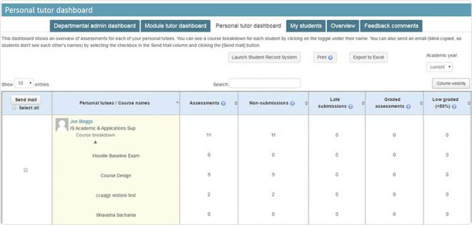

(рис. 3)  
Подсистема отчетов успеваемости Moodle

### WebTutor

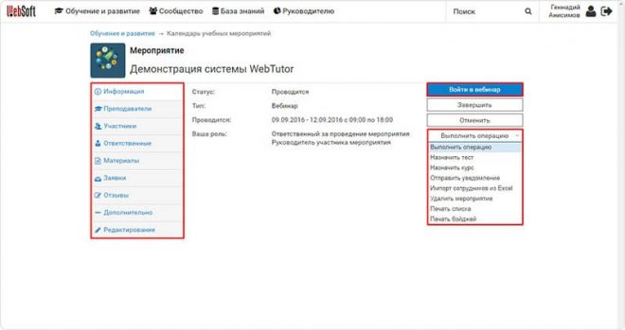

(рис. 4)  
Главное страница интерфейса WebTutor

Еще одной интересной системой является WebTutor. Рассматриваемая система не является бесплатной модули покупаются. Так же, как и предыдущий программный продукт, этот так же построен на модулях, модули устанавливаются в зависимости от необходимых задач.

И снова мы видим возможность интеграции с другими сервисами. Присутствует загрузка файлов любого формата.

В отличие от того же Google Classroom пользователей можно распределять по группам, создавать и назначать им уникальные роли, которые в свою очередь будут определять доступ к нужному контенту.

Система отчетности, тут тоже, как и Moodle на высоком уровне, можно собирать любую информацию внутри системы, и ее большим плюсом в системе отчетности можно отметить возможность вывода отчетов в виде графиков и диаграмм.

### Выводы

Проведя относительно небольшой анализ, стало понятно, что уведомления, новости, система отчетности, календарь событий и поиск отдельного студента, должны быть в такой системе в обязательном порядке.

Уникальным мой проект будет делать то, что он узконаправленный, и анализ идет по большей степени не отдельного курса, а всех курсов. А также расчетный калькулятор, который подходит для системы AVN.

И так как моя система в большей степени будет являться информационной, и ориентирована на предотвращение неприятных ситуаций, и обеспечение интерактивной коммуникации между студентом и академ советником, а не преподавателем, то отсутствие обучающего материала, курсов и т.п. я не считаю минусом.

## Постановка задач

### Аккаунт пользователя.

Система будет закрытой, и эту проблему мы легко решим ограничением доступа к системе посредством входа через личный аккаунт пользователя. Но перед этим необходимо создать продуманный интерфейс чтобы примерно ориентироваться какие в данной таблице будут поля. Основными же полями в базе данных станут:

1. E-mail пользователя.
2. Пароль.
3. ФИО пользователя.
4. Номер телефона.
5. Тип пользователя.

Как я и указывал раньше пользователи будут делиться на 3 роли.

1. Администратор
2. Академический советник
3. Студент.

Дополнительная поля для академического советника:

1. ID Контроля

Дополнительная поля для студента:

1. ID Группы
2. ID Направления
3. Количество оплаченных кредитов
4. Количество закрытых кредитов за все время

Таблица группы (как связь между студентом и академ. советником)

1. ID Контроля
2. Название группы
3. Название факультета
4. Название отделения
5. Форма обучения
6. Форма оплаты
7. Тип группы (бакалавр/магистранты)

Так же, отдельными таблицами хотелось бы отметить предметы студентов.

1. ID направления
2. Название дисциплины
3. Количество кредитов дисциплины
4. Форма контроля
5. Номер модуля

Данные о предметах будут хранится в отдельной странице пройденных или не пройденных предметов.

1. ID студента
2. ID дисциплины
3. Статус дисциплины
4. Количество оплаченных кредитов

И предметы можно будет связать со студентом через таблицу группы.

Все связи и вывод данных из других таблиц будет проходить по выбранной роли.

Студентам будет закрыт доступ к какому-либо редактированию на уровне кода. Так же можно будет добавить отдельно поле для дополнительных контактных данных.

### Подсистема календаря событий.

Следующим пунктом я считаю будет именно календарь, создание календаря событий. Для корректной работы подсистемы отчетности, и уведомлений. Т.е. система не сможет корректно работать, не зная времени и протекающих в данный момент событий.

Таблицы, да 2 таблицы «календаря» в БД, будут организованы следующим образом:

Основной календарь (Общий – День/Месяц):

1. Начало семестра
2. Конец семестра
3. Начало модуля 1
4. Конец модуля 1
5. Начало зимнего семестра
6. Конец зимнего семестра
7. Начало модуля 2
8. Конец модуля 2
9. Начало летнего семестра
10. Конец летнего семестра

Календарь дополнительных событий (полная дата):

1. ID Контроля (для отображения только у подконтрольных групп)
2. Событие
3. Описание события
4. Начало события
5. Конец события

### Подсистема уведомлений

Подсистема уведомлений будет нужна для уведомления студентов системой и самим академическим советником. И будет включать в себя 1 таблицу, т.к. системные уведомления имеют общий характер и могут быть описаны кодом.

Критические уведомления:

1. ID Студента
2. Тип уведомления (так же в коде будет определяться выводимая информация)
3. Дата уведомления

Данные об уведомлении будут отображаться у студентов в соответствующем окне. А история отправленных критических уведомлений, будет сохраняться в истории уведомлений у академического советника.

### Подсистема регистрационного расчета

Даная подсистема будет брать данные студента из таблиц студента, и таблиц предметов.

Расчет будет проводиться по имеющимся данным, не будет нигде фиксироваться, т.к. в этом нет особой необходимости. По сути, он будет нужен только для мгновенного ориентирования студента в случае непонятной ситуации.

### Основной алгоритм системы

Основной алгоритм системы, должен будет объединить в себе все подсистемы, и обеспечить корректный вывод выходной информации в интерфейсе системы.

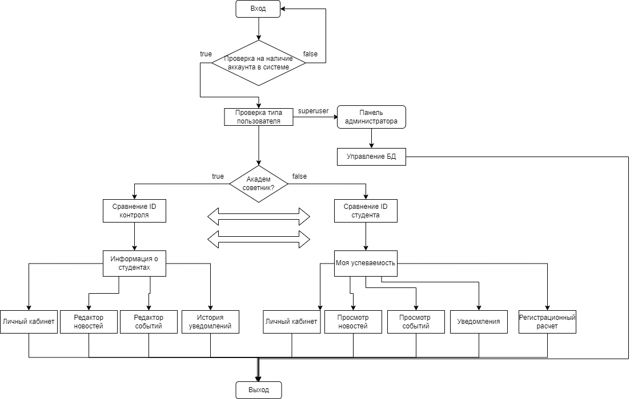

(рис. 5)  
Основной алгоритм системы

# Глава 2: Разработка Электронного Ассистента Академического Советника

Проект на стадии разработки, разработана часть интерфейса, реализовано отображение и запуск приложения в качестве Прогрессивного Веб Приложения.

Изучаю Django и все его возможности.

Ведется разработка базы данных и проектирование основным алгоритмов системы. Но базу данных будет проще строить, ориентируясь на уже готовый интерфейс. Основная концепция не изменялась, как и было написано в «Постановке задач», структура базы данных, подсистемы, в организация их взаимодействия как показано в блок-схеме остаются прежними.

Скриншоты наработок:

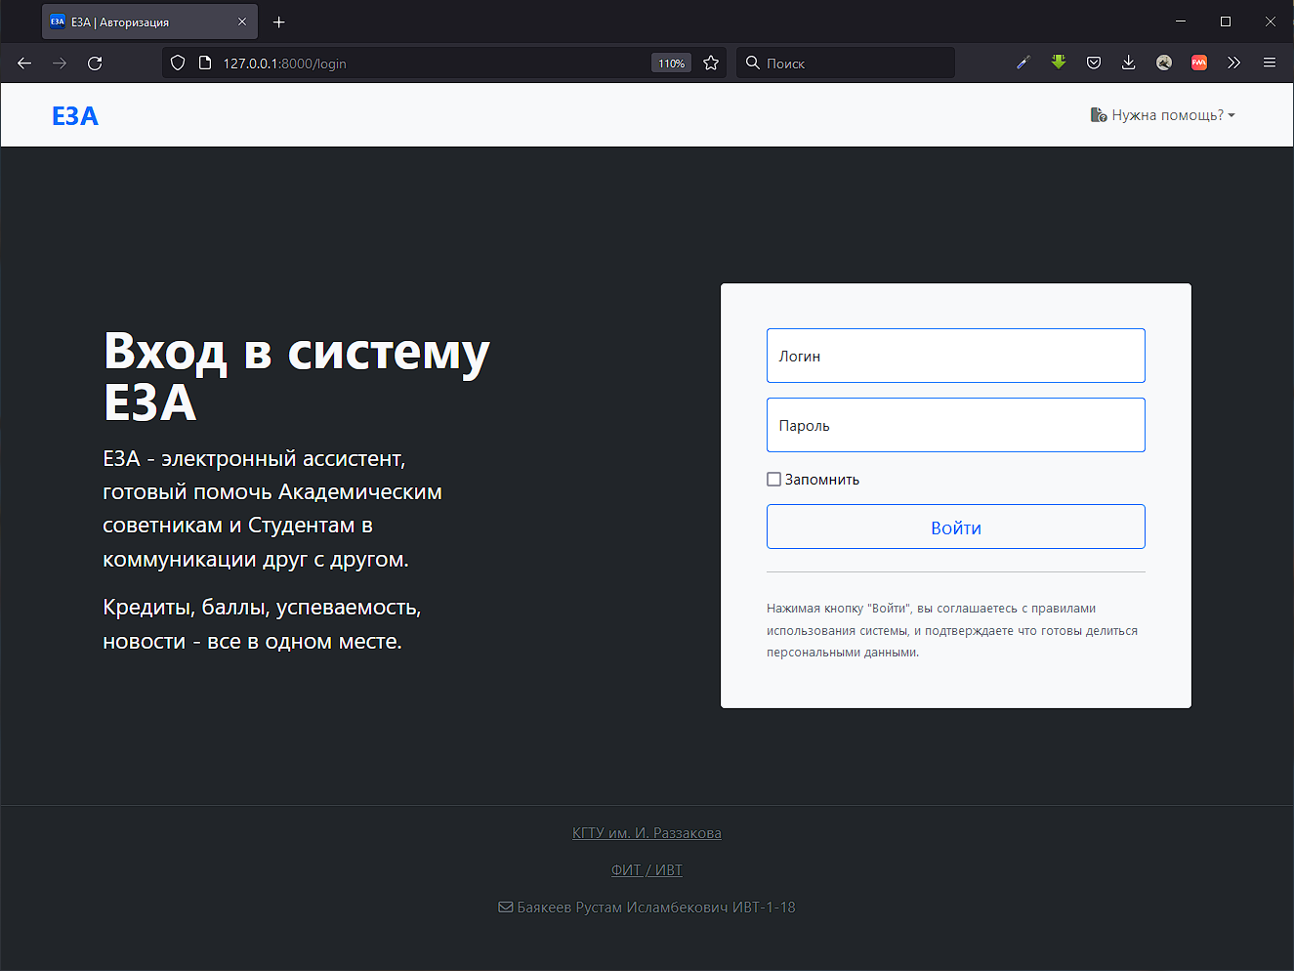

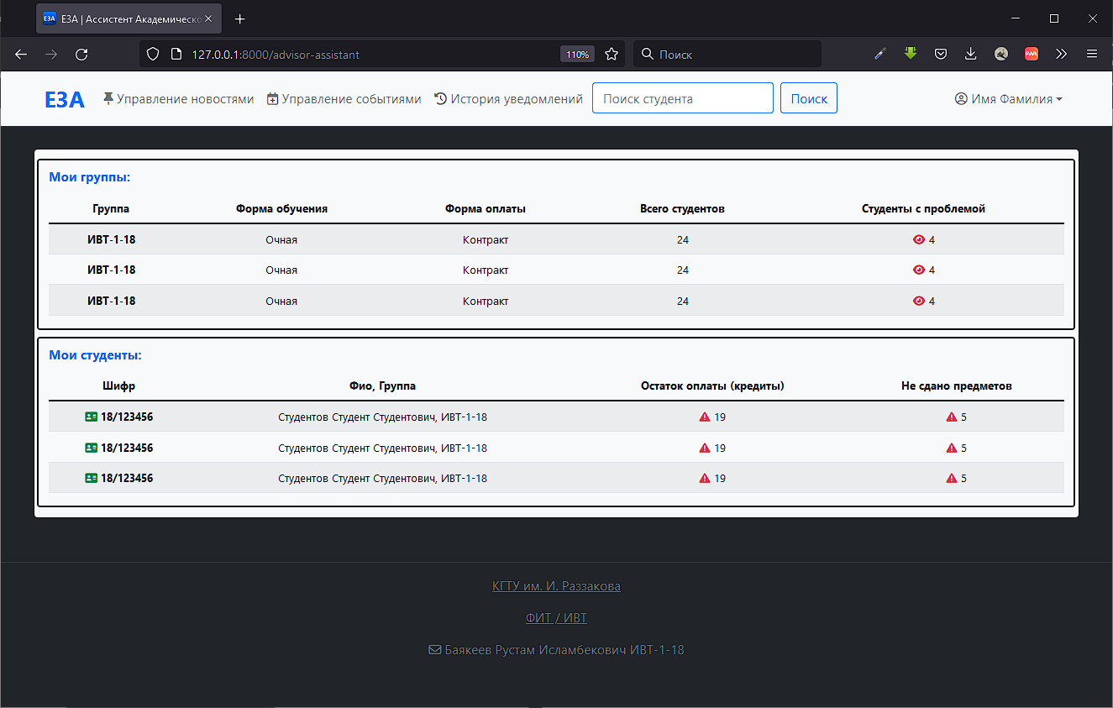

Мобильное представление:

